Noticias de Ingenieria. Ha fallecido el profesor José Antonio Pero-Sanz Elorz
Fuente: COII Asturias  Temática: LA PROFESION | Fecha: 20/02/2012

Ha fallecido en Madrid, el pasado 19 por la tarde, de forma inesperada por una súbita infección neumónica, el Catedrático de Metalotecnia, Prof. José Antonio Pero-Sanz Elorz. José Antonio accedió a la Cátedra de la Escuela de Minas de Oviedo por oposición nacional en Madrid en 1971 y desde entonces impartió la asignatura de Metalotecnia en nuestra Escuela. Su entrada en el claustro de este centro supuso un acontecimiento importante al impartir los cursos de teoría y práctica de dicha asignatura entre 1971 y 1979 con un nivel extraordinario y con gran éxito entre el alumnado en quienes dejó una profunda huella profesional.
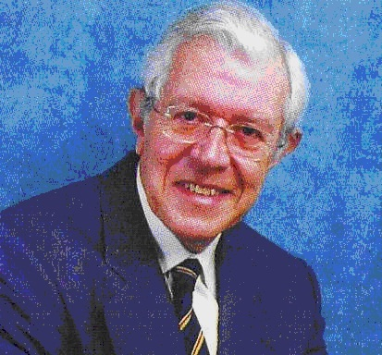
Su larga trayectoria previa de estudios, enseñanza, proyectos diversos y asesoría a la empresa, que venía desarrollando desde su incorporación a la Escuela de Ingenieros Industriales de San Sebastián, se trasladó al entorno asturiano, siendo muy apreciado en toda la industria metálica transformadora, en particular por ENSIDESA (hoy ARCELOR), que visitó en muchas ocasiones y en la que impartió cursos sobre aceros hasta hace apenas cuatro años. Desde 1979 hasta su retiro ocupó la misma cátedra de Metalotecnia en la Escuela de Minas de Madrid, en cuya Universidad permaneció después cuatro años como profesor emérito, hasta 2007. Su vocación docente e investigadora le había llevado, tras obtener el título de Dr. Ingeniero Industrial a graduarse en Metalurgia Especial por la Universidad de Paris Orsay y por el Instituto Nacional de Ciencias y Técnicas Nucleares de Saclay (Francia). En la Escuela de Oviedo y luego en Madrid preparó y coordinó un equipo investigador, con varios colaboradores, hoy Catedráticos y profesores de nuestra Universidad, que debido a su maestría se han formado como continuadores de su buen saber metalúrgico. Fruto de esta colaboración consiguió para la Escuela de Oviedo, entre otros equipamientos, uno de los primeros microscopios electrónicos de la Universidad en los años 70.
Perteneció a numerosas sociedades internacionales de Metalurgia y Materiales. Fue consultor de Naciones Unidas y perteneció al Consejo Científico de Renault. Ha realizado, como fruto de su deseo de resolver problemas de aplicación industrial, más de 300 informes en los más diversos campos metelotécnicos. Tiene 150 publicaciones y libros de referencia, así como más de 50 comunicaciones internacionales. Sus trabajos y publicaciones persiguen siempre la relación estructura-propiedades en materiales, preferentemente metálicos. Impartió múltiple cursos en empresas y Universidades europeas y americanas.
El profesor Pero-Sanz fue miembro numerario del Opus Dei y ha dejado en nuestra tierra asturiana por la que sentía un especial cariño, muy buenas amistades y relaciones en los ocho años que disfrutamos de su presencia. Fue siempre un hombre cordial, un gran caballero, con un tremendo respeto por sus alumnos y colaboradores y ha dejado un buen poso en todas las personas que le tratamos y ambientes que le rodeaban. Nunca dejó de preparar entre una y dos horas sus clases, a pesar de saberse las lecciones de memoria, que siempre actualizaba. En sus últimas clases como visitante en Oviedo comentaba cómo siempre se traía otra chaqueta por que el tremendo esfuerzo de concentración de la exposición lectiva ¡y la tiza! le llevaban a tener que cambiarse tras la clase.
Descansa en paz querido José Antonio. Profesor. Vasco de bien, amante de España. En Oviedo, como en los otros lugares en que estuviste, estás presente y has dejado una huella imperecedera.
José Ignacio Verdeja, Luis Felipe Verdeja, José Sancho. Compañeros de Cátedra.

